**PRAKTIKUM DATA WAREHOUSING & DATA MINING**

**MODUL 9 : DECISION TREE**

**ADNAN SHAFRY ARI PURNAMA AJI / L200170021**

**1.**

.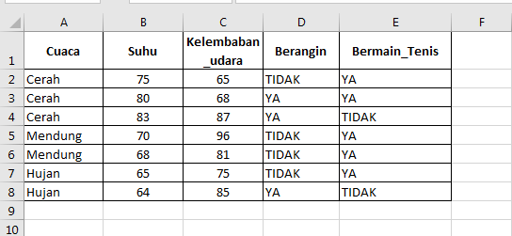

2**. Tugas nomor 1 modul 7 sebagai data training**

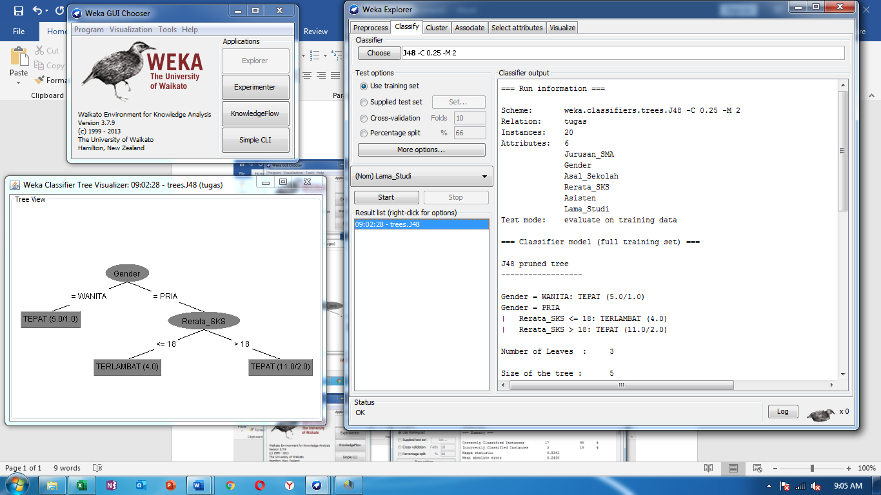a.

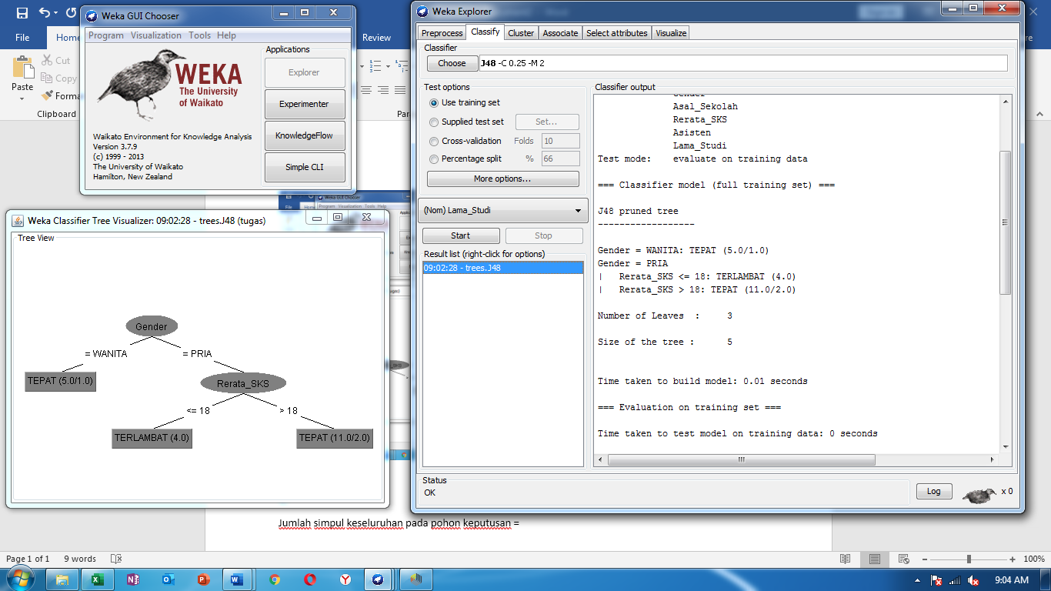

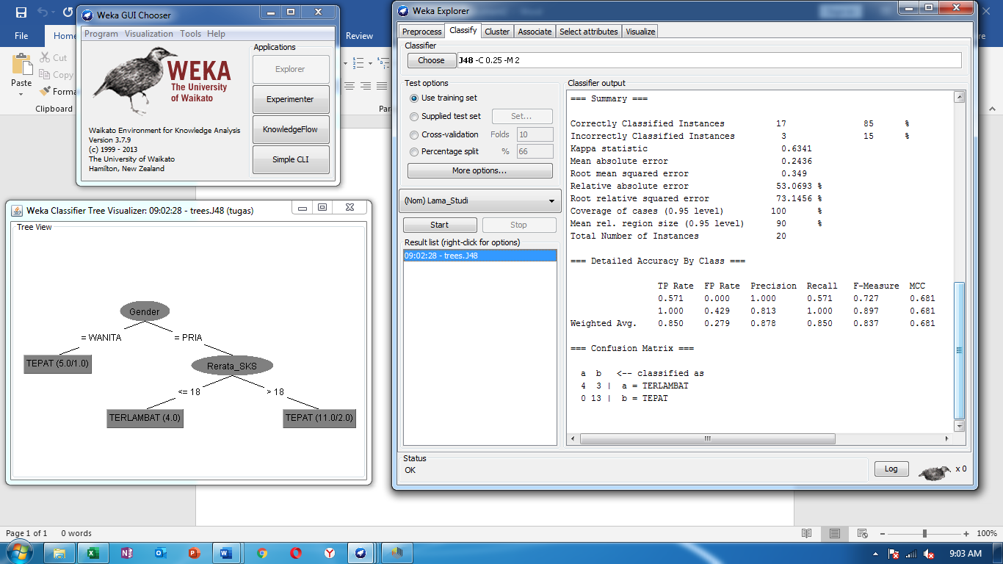

b.

Jumlah simpul daun pada pohon keputusan = 3

Jumlah simpul keseluruhan pada pohon keputusan = 5

Waktu yang dibutuhkan untuk proses pelatihan = 0 detik

Tingkat ketepatan klasifikasi = 85 %

Tingkat ketidaktepatan klasifikasi = 15 %

3. **Tugas nomor 1 modul 6 data taining**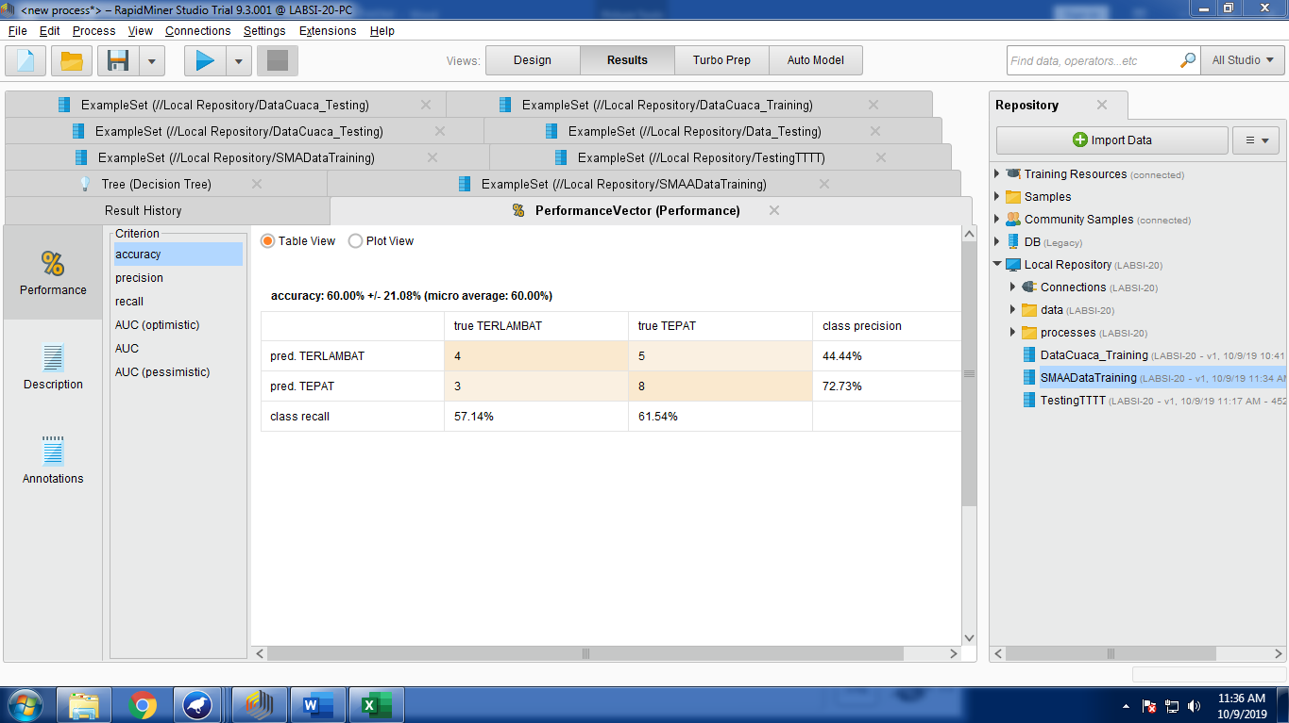

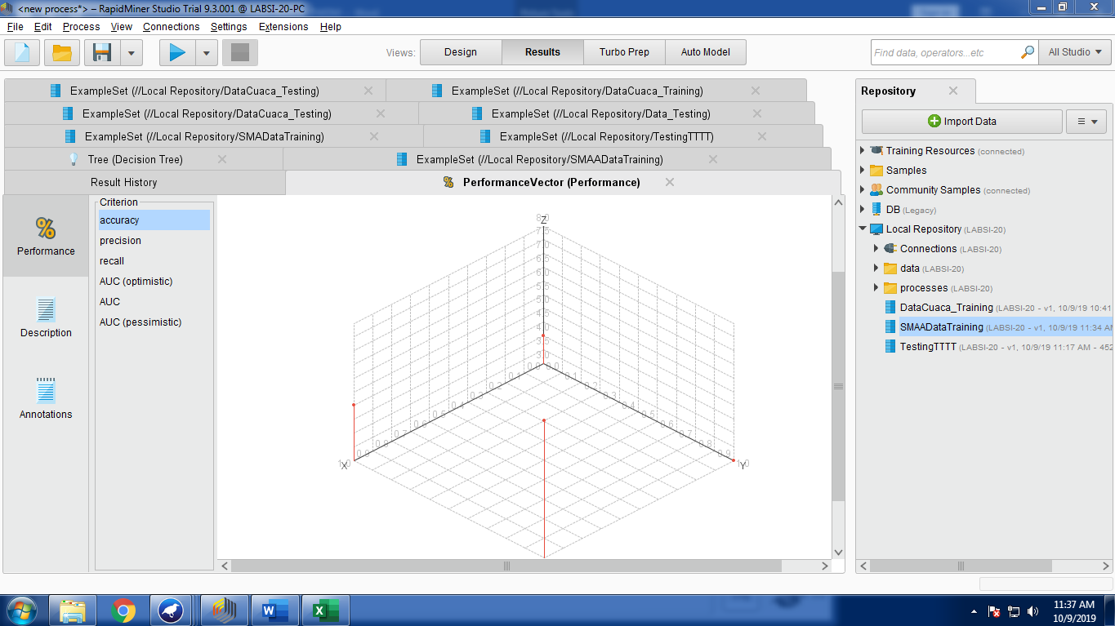

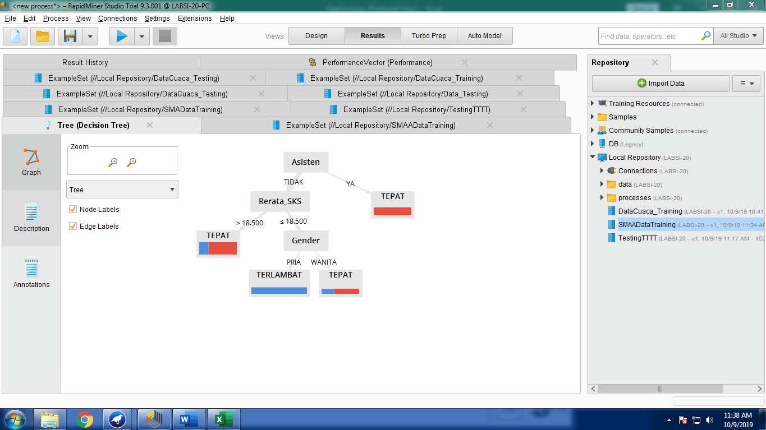

4. 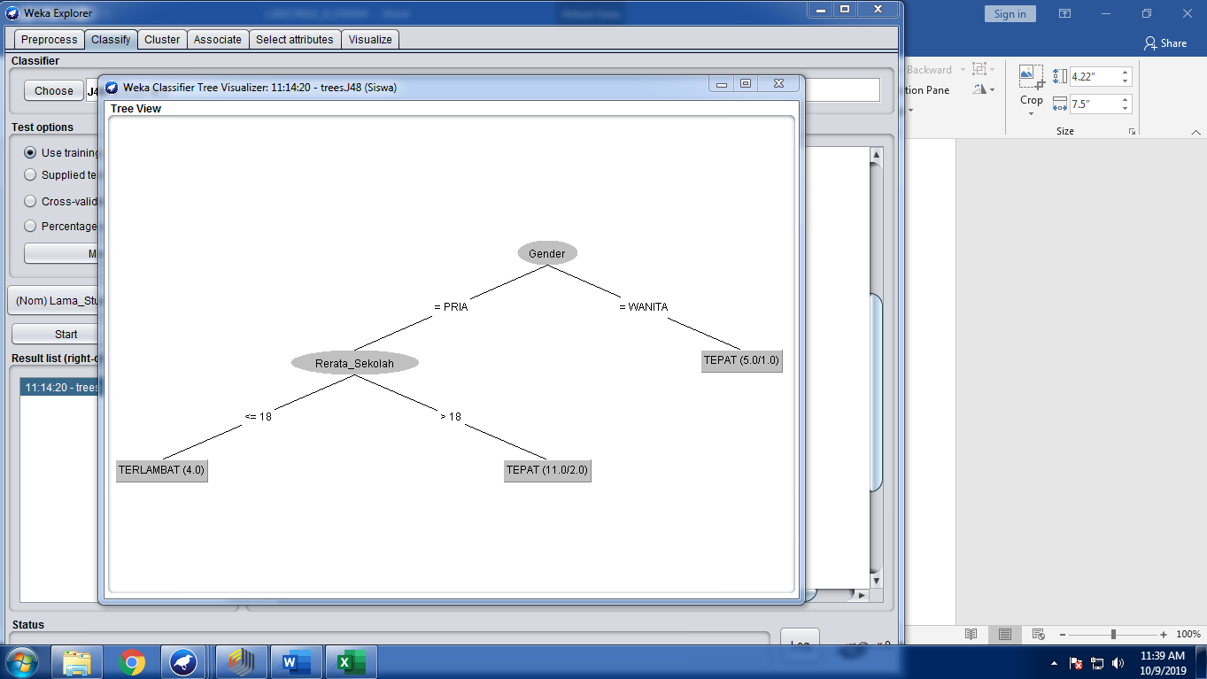

Klasifikasi yang terbentuk yaitu :

1. Seseorang akan Lama Studi (TEPAT) jika kondisi sebagai berikut:
2. Gender = Wanita (Nilai atribut lain diabaikan)
3. Gender = Pria, Rerata_SKS > 18 (Nilai atribut lain diabaikan)
4. Seseorang akan Lama Studi (TERLAMBAT) jika kondisi :
5. Gender = Pria, Rerata_SKS <= 18 (Nilai atribut lain diabaikan)